 |  | 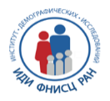 | 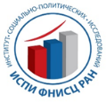 | 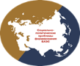 | 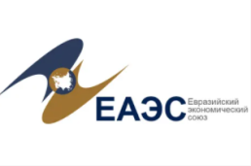 | 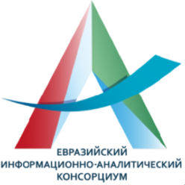 |  | 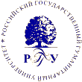

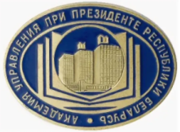 |  |  | 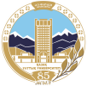 | 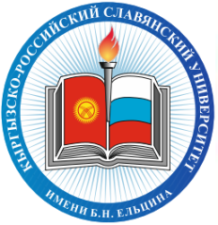 | 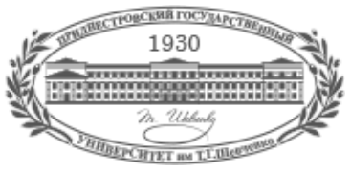 | 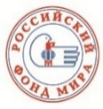 | 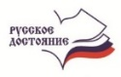

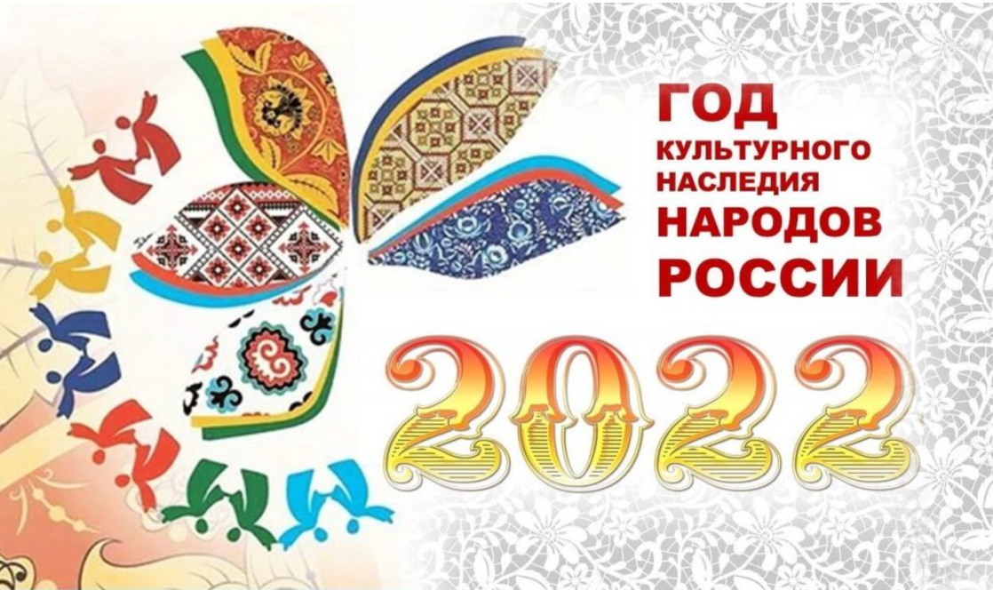 | Российская академия наук  Федеральный научно-исследовательский социологический центр  Институт демографических исследований  Институт социально-политических исследований  ИНФОРМАЦИОННОЕ ПИСЬМО
Уважаемые коллеги!
Приглашаем принять участие в Международной научно-практической конференции «Интеграционные процессы в Евразии: межкультурный диалог и социокультурные практики взаимодействия» (27-29 апреля 2022 г., Москва).
Организаторы мероприятия: Институт демографических исследований ФНИСЦ РАН, Институт социально-политических исследований ФНИСЦ РАН, Федеральный научно-исследовательский социологический центр РАН, Научный совет «Социально-политические проблемы формирования Евразийского экономического союза (ЕАЭС)» при Отделении общественных наук РАН, при участии Евразийского информационно-аналитического консорциума, Ассоциации «Аналитика», Института государственной службы и управления Российской академии народного хозяйства и государственной службы при Президенте Российской Федерации, Российского государственного гуманитарного университета, Академии управления при Президенте Республики Беларусь, Института стратегических и межрегиональных исследований при Президенте Республики Узбекистан, Института философии, социологии и права Национальной академии наук Республики Армения, Казахского национального университета им. Аль-Фараби, Кыргызско-Российского Славянского университета, Приднестровского государственного университета им. Т.Г. Шевченко, фонда «Российский фонд мира», фонда «Русское достояние», Ассамблеи народов Евразии, Евразийской ассоциации социологов, Института приграничного сотрудничества и интеграции, Российской академии социальных наук.
Цель конференции – обсуждение теоретических и прикладных аспектов, основных тенденций и проблем интеграционных и социокультурных процессов в Евразии и путей их решения.
В рамках работы конференции предполагается рассмотреть следующие вопросы:
- Евразия как территория интеграционных процессов и социокультурного взаимодействия
- Этнокультурное и языковое многообразие в контексте глобального гражданства
- Современные практики межкультурного и межрелигиозного диалога, достижение межконфессиональной гармонии
- Роль образования в формировании межкультурной компетенции
- Проблемы и перспективы сохранения культурных ценностей мигрантов и национальных меньшинств
- Семья как носитель социокультурных ценностей и субъект межкультурных коммуникаций
- Аналитика евразийских интеграционных процессов.
Мероприятие состоится в рамках Года культурного наследия народов России и подготовки ко Всемирной конференции по межкультурному и межрелигиозному диалогу. К участию приглашаются специалисты в сфере науки, культуры, образования и демографии, религиозные деятели, представители федеральных и региональных органов власти, некоммерческих общественных организаций.
Заявки и статьи принимаются до 10 апреля 2022 года по ссылке:
https://forms.gle/9pZQCUxCwS8njzWB6
Программный комитет оставляет за собой право отбора текстов для публикации. Предполагается размещение статей в научном журнале перечная ВАК. (Требования к оформлению текстов см.: https://sfk-mn.ru).
Конференция будет проходить 27-29 апреля 2022 г. в смешанном режиме: очное участие - по адресу: г. Москва, ул. Фотиевой, д.6 к.1, ИДИ ФНИСЦ РАН, ИСПИ ФНИСЦ РАН; онлайн-участие - с использованием технологий дистанционной связи, ссылка на подключение будет разослана зарегистрированным участникам. Проезд и проживание иногородних участников осуществляется за счет командирующей стороны.
Контакты: e-mail: krug-stol-eurasia@mail.ru, д-р социол.н. Ольга Александровна Волкова; канд. социол.н. Игорь Александрович Селезнев.
Приложение 1
РЕГЛАМЕНТ КОНФЕРЕНЦИИ

27-29 апреля 2022 г.
Место проведения конференции
Мероприятие будет проходить в смешанном режиме.
Очные заседания пройдут по адресу: г. Москва, ул. Фотиевой, д.6, к.1,
ИДИ ФНИСЦ РАН, ИСПИ ФНИСЦ РАН, зал учёного совета;
онлайн-участие с использованием технологий дистанционной связи Zoom.
11:00-11:20 |  | 27 апреля 2022 г. (среда)  Открытие конференции
11:20-14:00 |  | заседание пленарной сессии
14:00-14:30 |  | Перерыв
14:30-16:30 |  | заседание пленарной сессии
11:00-14:00 |  | 28 апреля 2022 г. (четверг)  заседание секций  Секция №1. Интеграционные процессы и социокультурное взаимодействие в Евразии  Секция №2. Межкультурный и межрелигиозный диалог в сохранении нравственных ценностей  Секция №3. Роль образования в формировании поликультурной компетенции: контекст глобального гражданства
14:00-14:30 |  | Перерыв
14:30-16:30 |  | заседание секций  Секция №1. Интеграционные процессы и социокультурное взаимодействие в Евразии  Секция №2. Межкультурный и межрелигиозный диалог в сохранении нравственных ценностей  Секция №3. Роль образования в формировании поликультурной компетенции: контекст глобального гражданства
11:00-14:00 |  | 29 апреля 2022 г. (пятница)  заседание круглых столов  Круглый стол №1. Интеграционные процессы и социокультурное взаимодействие в Евразии  Круглый стол №2. Приграничное и межрегиональное взаимодействие Евразийского экономического союза
14:00-14:30 |  | Перерыв
14:30-15:30 |  | заключительное заседание пленарной сессии

Приложение 2
ЗАЯВКА НА УЧАСТИЕ В КОНФЕРЕНЦИИ
«Интеграционные процессы в Евразии: межкультурный диалог
и социокультурные практики взаимодействия»
Фамилия, имя, отчество (полностью)
Название доклада
Страна, город
Должность, место работы, учебы (полное наименование организации (учреждения), подразделения, факультета, кафедры)
Ученая степень, ученое звание (при наличии)
E-mail
Телефон
Фамилия, имя, отчество соавторов (с указанием всех перечисленных в пп.1-7 сведений по каждому соавтору отдельно)

